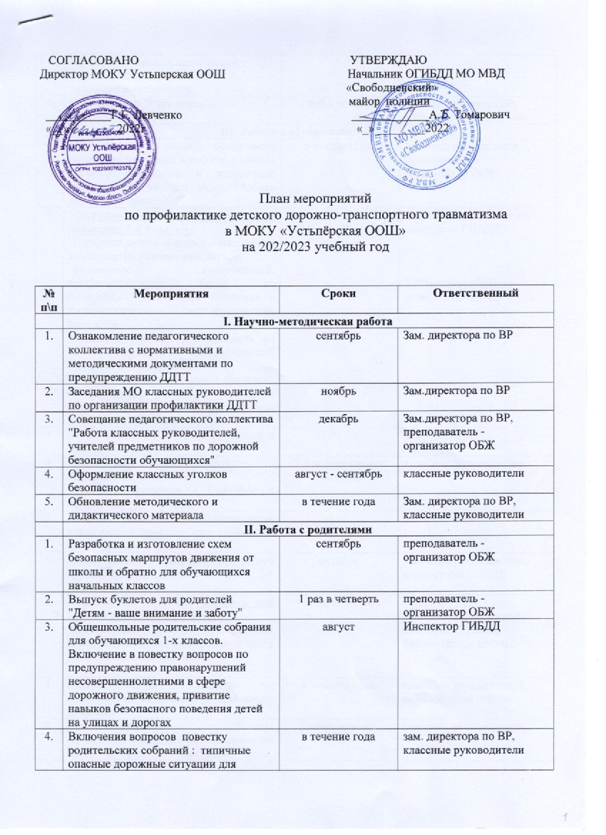

 | пешехода, формы и методы их изучения в семье; использование ремней безопасности во время движения в автомобиле.
5. | Круглый стол "Роль семьи в профилактике ДДТТ" | 1 раз в четверть | зам. директора по ВР,  классные руководители
III. Работа с обучающимися
1. | Преподавание основ безопасного поведения на улицах и дорогах в рамках учебных дисциплин и внеурочной деятельности по программе: "Азбука дорожного движения" | в течение года | Учителя предметники, преподаватель - организатор ОБЖ
2. | Месячник по безопасности дорожного движения 1-8 классы:  -Профилактическое широкомасштабное мероприятие «Внимание, дети!»;  -проведение инструктажей, профилактических бесед по безопасности дорожного движения с распространением светоотражающих браслетов  - конкурс рисунка «Безопасность на дороге – мой стиль жизни» (2-4 классы);  - встречи с инспекторами  - выпуск и распространение буклетов;  - оформление школьного стенда и классных уголков по предупреждению детского травматизма на дорогах | сентябрь | классные руководители, сотрудник ГИБДД  библиотекари школы, инженер по охране труда
3 | Видеоурок по теме: "Правила дорожного движения" | 05.09.22г. | Учитель ОБЖ
4 | Акция «Добрая дорога детства»  В рамках мероприятия:  - Конкурс рисунков « Светофор и пешеходы» (2-4 классы) | 2-3 неделя месяца  сентябрь | классные руководители
5 | Районный конкурс - соревнование среди юных инспекторов дорожного движения «Безопасное колесо» |  | Учитель ОБЖ
6 | Познавательно – игровая программа «Знатоки ПДД» для обучающихся 2-4 классов | октябрь | классные руководители, инспекторы ГИБДД
7 | Мероприятия в рамках "Единого дня правил дорожного движения"  -инструктажи - беседы по правилам поведения на улицах, на проезжей части во время осенних каникул;  - | 4 неделя октября | классные руководители, инспектор ГИБДД, библиотекари школы
8 | Распространение памяток по обеспечению безопасности дорожного движения | в течение года | классные руководители, библиотекари школы
9 | Профилактические беседы обучающихся школы с инспекторами по ПДД в рамках классных часов, общешкольных мероприятий, круглых столов | в течение года | классные руководители
10 | Проведение ежедневных пятиминуток-напоминаний о соблюдениях правил дорожного движения на проезжей части. | в течение года | классные руководители
11 | Открытые уроки по теме: « Опасные ситуации», «Правила дорожного движения». | декабрь | классные руководители
12 | Спортивные игры «Эстафета зелёного огонька». | январь | учителя физической культуры, классные руководители
 | Профилактическая акция "Безопасность детей - забота взрослых"  -профилактические беседы о мерах безопасности при переходе проезжей части;  -конкурсы рисунков, сочинений, фотографий | Февраль  в течение 1 недели месяца | ЗДВР, классные руководители, инспекторы ГИБДД
20. | Классный час для учащихся 7-8 классов «День памяти жертв ДТП». | март | классные руководители
21. | Профилактическая акция "Внимание, каникулы!" :  -проведение пятиминуток-напоминаний о соблюдении мер безопасности при переходе проезжей части, о необходимости использования обуви, одежды, ранцев, предметов со светоотражающими элементами;  -инструктажи, беседы о правилах поведения ПДДТ в период весенних каникул | март  4 неделя месяца | ЗДВР классные руководители, инспекторы ГИБДД
22 | Спортивные игры «Красный, жёлтый, зелёный». | май | учителя физической культуры, классные руководители
23 | Проведение викторины силами волонтеров по теме: «Типичные опасные ситуации на дорогах и правила безопасного поведения» для обучающихся 1-4 классов | в течение года | ЗДВРклассные руководители
24 | Проведение бесед с обучающимися по теме: «Административная, уголовная и гражданская ответственность за нарушение правил дорожного движения» | май | классные руководители
IV. Материально-техническое и кадровое обеспечение
1. | Организация (обновление) кабинета (уголка), стендов по безопасности дорожного движения | в течение года | Учитель ОБЖ
2. | Приобретение наглядных и учебно-методических пособий по ПДДТ | в течение года | Библиотекари школы

